自強國小四年級閱讀理解學習單
『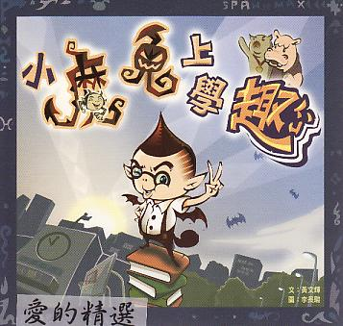小魔鬼上學趣』 設計者:常雲鳳
作者： 繪圖：
出版社: 出版日期：
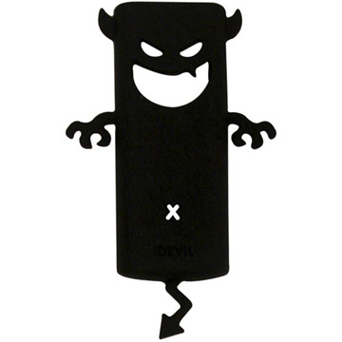一、小魔鬼阿V為什麼想要上學？請從書裡找出理由。

二、呼呼為什麼說阿V是特殊分子，請從書裡找出呼呼這麼說的理由。

三、在故事中阿V用了「不痛不癢隱身法」，根據故事，這種隱身法有甚麼優點和缺點呢？
優點：

缺點：

四、阿V作了一艘航空母艦，上面有噴射機、大炮還有海軍士兵，可是卻沒有拿到全班最高分，請你根據故事寫出老師的原因。

五、故事中的小黑十分調皮，根據書上的描述，你認為他調皮的真正理由是甚麼？

六、你從阿V作的事中知道他是個甚麼樣的人？描述一下他是個甚麼樣的人，並舉出書中寫出的兩件事情證明。
阿V是個 的人。
①

②

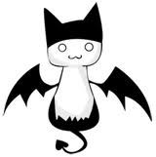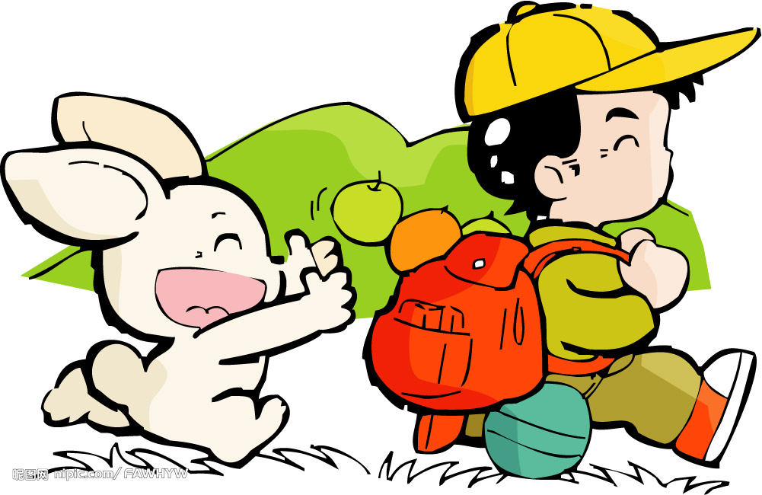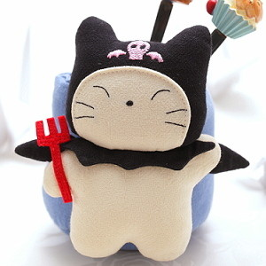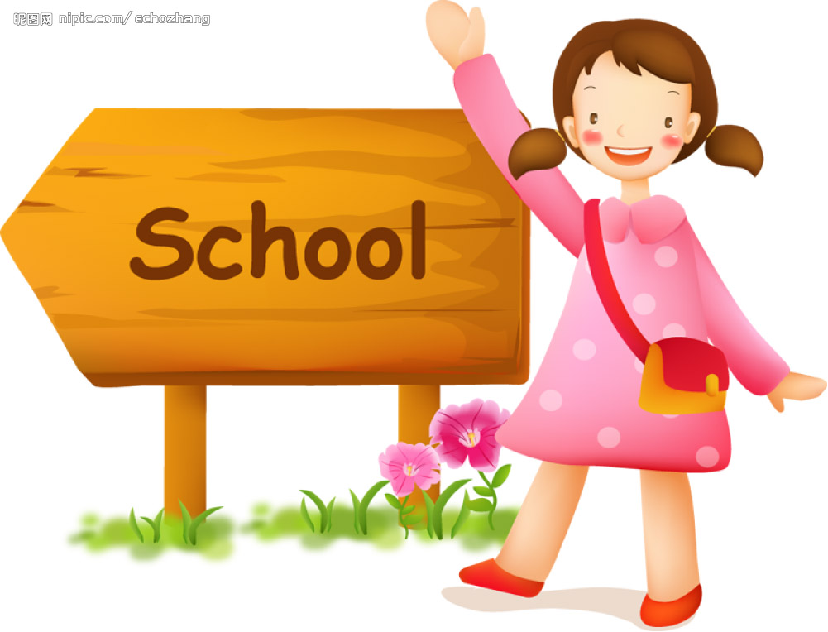
Yun Feng 2011

